2009年10月高等教育自学考试全国统一命题考试
微型计算机及接口技术试卷
(课程代码04732)
一、单项选择题（本大题共20小题，每小题1分，共20分)[最新年份咨询qq593777558]
在每小题列出的四个备选项中只有一个选项是符合题目要求的，请将其代码填写在题后的括
1、在常用的台式PC机的主机箱中，除安装有主板、F0接口卡、电源和硬盘驱动器外，
通常还安装有
A、光盘驱动器
B.液晶显示器
C.打印机
D.扫描仪
2、以下设备中属于微型计算机输入设备的是
A、键盘、光笔、音箱
B.键盘、汉王笔、指示灯
C.键盘、鼠标、扫描仪
D.鼠标、触摸屏、音箱
3、8086处理器可寻址的最大内存空间为
A、64KB
B.1MB
C.16MB
D.4GB
4、在hltel系列芯片中，专用于移动计算的笔记本计算机是
A、Penfium
B.PenfiumⅡ
C.采用超线程技术的PenfiumA
D.采用迅驰技术的PenfiumM
5、作为80386总线周期，如果外部不要求插入等待周期，则构成一个总线周期的总线状态
数为
A、1
B.2
C.3
D.4
6、8086CPU中，EU的组成主要包括
A、通用寄存器、段寄存器、算术逻辑部件
B.通用寄存器、标志寄存器、算术逻辑部件
C.地址控制逻辑、总线控制逻辑、指令队列
D.通用寄存器、标志寄存器、指令队列
7、当8086CPU正在执行存储器读操作的时候，CPU信号线M／10、WR和RD的状态分
别为
A、低、高、低
B.高、低、高
C.高、高、低
D.低、低、高
8、闪速存储器中存储的信息
A、断电丢失
B.需不断刷新
C.写入后不可变动
D.可擦除重写
9、DRAM芯片在使用时必须实现刷新操作，常用的DRAM芯片2164完成整个芯片的刷
新操作时间不大于
A、200ns
B.2us
C.15us
D.2ms
10、在16位存储器系统中，存储字存放在偶地址的优点是[[微信公众号：ikaoti]
A、节省所占的内存空间
B.节省所占的外存空间
C.便于寻址
D.减少执行指令的总线周期数
11、8086CPU在一个存储器读，写总线周期中，最多可读，写[本科目答案页面导航：http://zk.ikaoti.cn/zikao.htm]
A、一个字节
B.两个字节
C.三个字节
D.四个字节
12、8086CPU响应可屏蔽中断请求时，CPU内部中断允许触发器的作用是
A、保存中断请求信号[[微信公众号：ikaoti]
B.控制外部中断请求信号与CPU的INTR连接
C.进行优先级判断
D.控制CPU响应INTR上的中断请求
13、CPU通过接口输出控制一组发光二极管的亮，灭，应采用的传送方式是
A、无条件传送
B.查询传送
C.中断传送
D.DMA
14、ADC0809芯片的转换结束信号和输出允许信号分别为[最新年份咨询qq593777558]
A、START，ALE
B.EOC，OE
C.START，EOC
D.START，OE
15、8259A中断控制器有5种优先级管理方式，系统上电而未对8259A优先级管理方式进
行初始化时，自动进入
A、自动循环方式
B.特殊循环方式
C.查询排序方式
D.完全嵌套方式
16、串行异步传送时，每一帧信息的开始都是
A、高电平
B.同步字符
C.低电平
D.高电平或低电平[最新年份咨询qq593777558]
17、与采用数字电路构成的硬件电路定时器相比，可编程定时器的特点是
A、灵活性差
B.设定后，不占用CPU时间，与CPU并行工作
C.精度差，难调试
D.与CPU串行工作
18、如果需要计数一定值以后，OUT由原来的低电平变为高电平，则8253应工作于
A、方式0计数结束中断方式
B.方式2速率发生器方式
C.方式3方波方式
D.方式4软件触发选通方式
19、8253的内部16位计数器的计数值写人顺序是
A、先输入低8位，后输入高8位
B.先输入高8位，后输入低8位
C.一次输入16位
D.由方式控制字确定
20、AD0809是一种
A、8位8通道的A／D转换器
B.16位D/A转换器
C.16位16通道的A／D转换器[最新年份咨询qq593777558]
D.8位D／A转换器
二、多项选择题（本大题共5小题，每小题2分，共10分)
在每小题列出的五个备选项中至少有两个是符合题目要求的，请将其代码填写在题后的
21、8086处理器是l6位处理器，它可处理
A、8位数据
B.16位数据
C.32位数据
D.64位数据
E.128位数据
22、SRAM的特点有
A、可读，写
B.只读
C.藉双稳态触发器存储信息[[微信公众号：ikaoti]
D.易失性
E.需刷新．
23、8086处理器响应可屏蔽中断请求矾TR的条件包括
A、中断接口中的中断请求触发器置1
B.中断接口中的中断允许触发器置1
C.处理器开中
D.处理器完成当前的指令周期
E.处理器完成当前的总线周期
24、处理器对8255A并行接口进行初始化时，8255A的引脚信号中为低电平的是
A、 HYPERLINK "http://zk.ikaoti.cn/zikao.htm" EMBED Equation.3 \* MERGEFORMAT $\overline{\text{CS}}$
B. HYPERLINK "http://zk.ikaoti.cn/zikao.htm" EMBED Equation.3 \* MERGEFORMAT $\overline{\text{WR}}$
C. HYPERLINK "http://zk.ikaoti.cn/zikao.htm" EMBED Equation.3 \* MERGEFORMAT $\overline{\text{RD}}$
D.A HYPERLINK "http://zk.ikaoti.cn/zikao.htm" EMBED Equation.3 \* MERGEFORMAT ${}_{1}$
E.A HYPERLINK "http://zk.ikaoti.cn/zikao.htm" EMBED Equation.3 \* MERGEFORMAT ${}_{0}$
25、可编程定时器计数器8253，采用软件触发启动的工作方式是
A、方式0[本科目答案页面导航：http://zk.ikaoti.cn/zikao.htm]
B.方式1
C.方式2
D.方式3
E.方式5
三、名词解释(本大题共5小题，每小题2分，共10分)
26、总线周期
27、片选信号CS或 HYPERLINK "http://zk.ikaoti.cn/zikao.htm" EMBED Equation.3 \* MERGEFORMAT $\overline{\text{CS}}$
28、I/0接口
29、8259A内部的中断请求寄存器
30、波特率
四、简答题(本大题共5小题，每小题4分，共20分)
31、简述段寄存器的作用，并写出8086处理器中4个段寄存器的名称及符号。
32、简述在16位系统的内存接口电路中CPU对字节访问与对字访问的区别。
33、简述异步串行通信与同步串行通信的区别。
34、用于微机系统的数据传送控制方式有哪几种?
35、从数据传送方式上看，PCI-Express总线与PCI总线的主要区别是什么?
五、简单分析设计题(本大题共3小题，第36小题6分，第37～38小题各7分，共20分)
36、存储器连接如题36图所示，则该存储器的容量为_______；地址范围为_______。
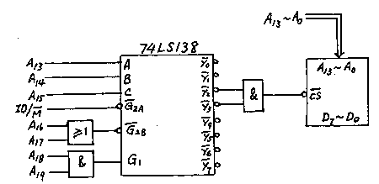
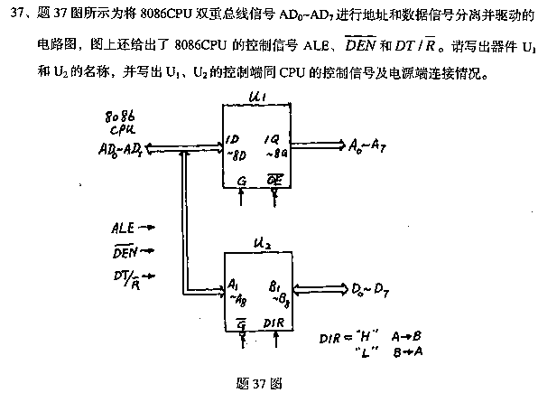
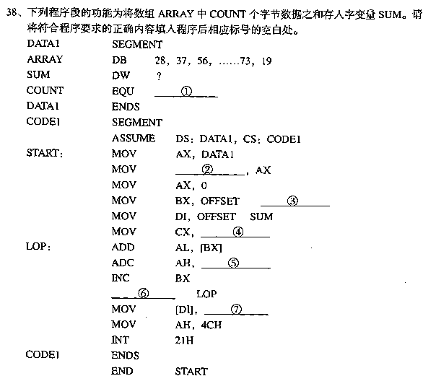
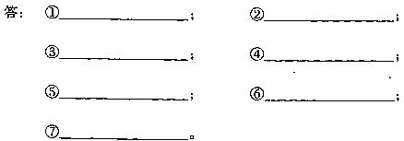
六、综合分析设计题（本大题共2小题，每小题10分，共20分）
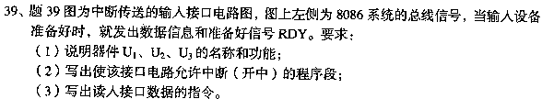
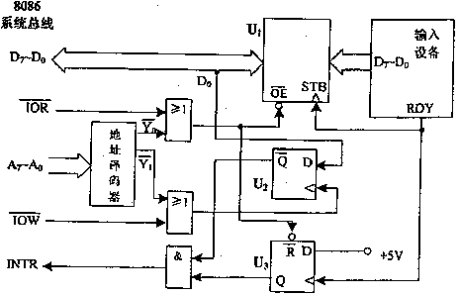
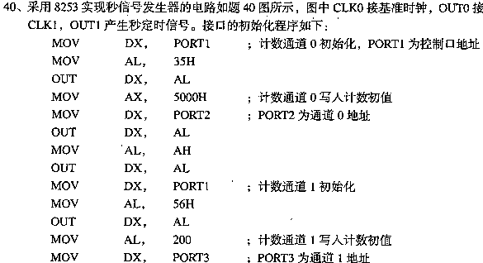
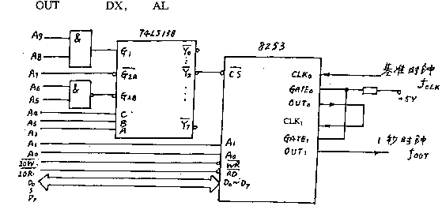
请回答：
(1)8253的通道0工作于哪种工作方式(要求写出方式编号及名称)，计数初值为多少(十进制数)?
(2)8253的通道1工作于哪种工作方式(要求写出方式编号及名称)，计数初值为多少(十迸制数)?
(3)接人到CLK0的基准频率是多少?要求写出计算步骤。
附8253方式字格式如下：
D7D6为计数器编号：00为计数器0；01为计数器1；10为计数器2
D5D4为计数初值写入方式：01只写低8位；10只写高8位；11写16位，先低后高
D3D2D1为工作方式选择：000—101分别对应为方式0～方式5
D0为计数制选择：0为二进制计数，1为BCD计数

